书名：进化论与生活
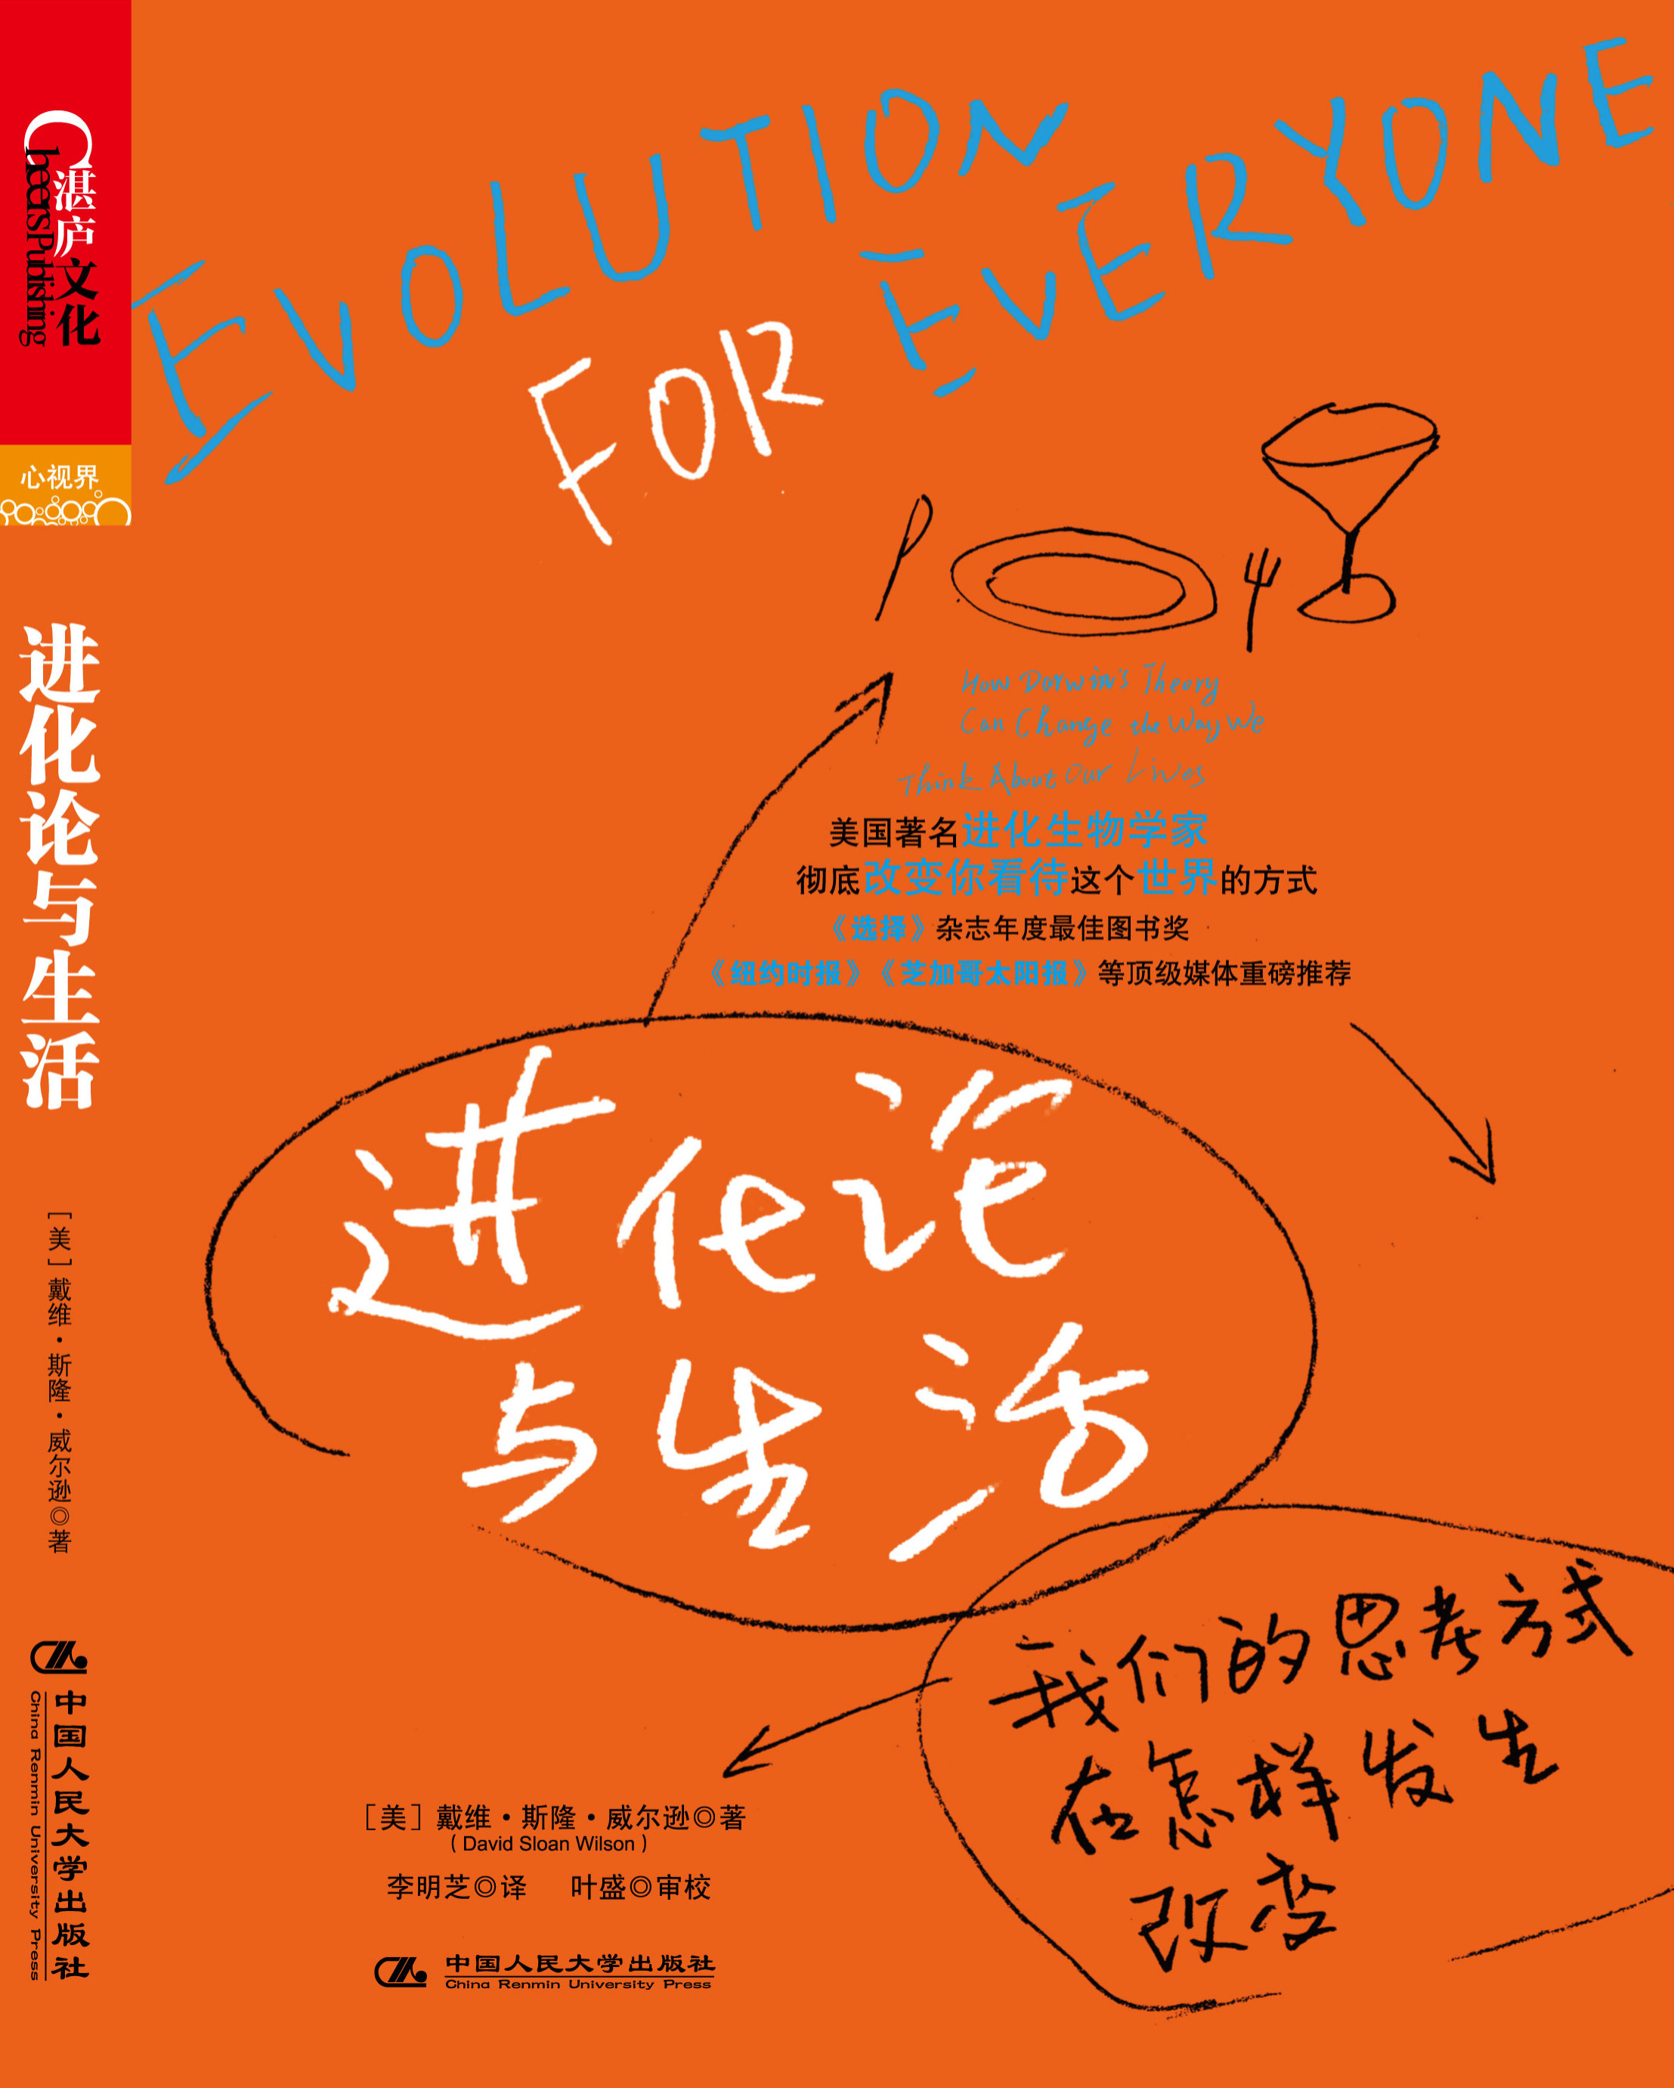
书号：978-7-300-14932-5
著者：戴维•斯隆•威尔逊
责任编辑：张曼
成品：16开 170x230 页数：260页
纸张：70克轻型纸
装祯：平装
出版时间：2012年4月
定价：49.99元
出版社：中国人民大学出版社

- 本书卖点
美国著名生物学与人类学教授 戴维•斯隆•威尔逊 最佳作品,中国科学院生物物理研究所副研究员、美国哥伦比亚大学博士后、科学松鼠会成员叶盛博士 解读审校
杂志2007年最佳学术书奖,《纽约时报》《芝加哥太阳报》等重要媒体书评推荐
“《进化论与生活》对进化论的贡献，相当于《牛奶可乐经济学》之于经济学。”

◆ 读者定位
生物学爱好者、大众读者

- 作者简介
戴维•斯隆•威尔逊
美国著名进化生物学家，宾厄姆顿大学生物学与人类学教授。和同行在宾厄姆大学创立EVOS进化研究项目，并开设一门课程《每个人的进化论》，涉及不同学科，包括生物学，人类学，心理学，生物工程，哲学，宗教和宗教心理学，颇受好评。
著有《达尔文大教堂：演化、宗教和社会本质》，是《施与：无私行为的演化发展与心理学》的共同作者，同事参与《文学动物：演化与叙事本质》的编辑工作。
- 内容简介
《进化论与生活：我们的思考方式在怎样发生改变》是美国著名进化生物学家戴维•斯隆•威尔逊的著作，是一本用进化的视角看待大千世界的难得之作，也是一次开辟思想新大陆的绝好机会。
什么是八卦的生物动机？为什么小狗有卷尾巴？细菌能告诉我们什么道德意义？进化，不仅仅关于恐龙和人类起源，还与各种动物为什么会出现这样的行为有关。进化与每个人都息息相关，我们的道德、审美，这些貌似令我们异于动物的特质，其实也是进化而来。基本的进化原则，有助于解释人类如何产生抽象思考、文化与道德的能力。《进化论与生活》帮我们认清人类与进化的关系，更好地引导我们自身，通过给予适当的环境，激发出我们善的一面，创造更美好的未来。
《进化论与生活》让人们了解达尔文理论如何应用在日常生活之中，并且点出了当今，或任何时代中某些最深层的哲学与社会学议题。每个人都可以在《进化论与生活》中分享到达尔文将动物与人类生活紧密结合的全方位视野。
◆ 简要目录

目录

导读 进化之鉴
前言 未来大不同

第一部分 走进进化论的世界
第1章 三种原料
进化论有三大要素：变异、后果、遗传。
第2章 弑子的埋葬虫
应用进化论对某种现象给出的解释未必就是正确的，还要用事实去检验。
第3章 好人岛与坏人岛
生物适应性往往并没有我们想象的那么美好。所谓的“善”与“恶”都可能是适应的结果。
第4章 猴子也疯狂
适应带来的优势也可能伴随着可以容忍的代价。只要在种群的水平上收益大于代价，这种适应性就会被传承下去。
第5章 银狐与小狗
可遗传的变异在自然选择的作用下改变着生命的形态，但并非有着无限可能。
第6章 与鬼共舞
自然选择需要时间。进化的脚步通常落后于环境的改变，留下生物与其不适应的环境勉强共存。
第7章 开罐器的功能
科学的论断也需要用科学的手段加以严谨的证明。
第8章 你的实习执照
对进化论的基本了解是阅读本书的基础。

第二部分 大自然的进化遗产
第9章 归家的浪子
人类引以为傲的独特性，很多还是来自于大自然的进化遗产，而非某些我们独有，其它生物却没有的东西。
第10章 呕吐的孕妇
一位生物学的门外汉应用进化论成功解释了孕吐的生物适应意义，但医生们只是把孕吐当作一个需要解决和抑制的问题。
第11章 谋杀之城
统计数据一度显示，家庭是和平社会中最暴力的地方。然而正确的数据分析发现，血浓于水。杀人案和虐待案其实很少发生在血缘亲属之间。
第12章 社区之殇
不同社区的人在生存策略上有很大不同。基因决定了我们对不同环境所做出的不同反应，但环境是可以改变的，所以我们同样是可以改变的。
第13章 动物有个性
性格并不是人类所特有的。动物个体间同样有性格差异，自然选择保留不同的性格是为了应对不同的环境状况。
第14章 林肯之美
对别人美与丑的评价，既有无知觉的在基因水平上的考察，也有下意识的对社会心理因素的考量。
第15章 黏菌的美德
为集体牺牲个体不是只有人类才会做的事情。微生物为同类做出的牺牲，是一种无需思考的自发行为，当然也是进化的结果。
第16章 群体的叠罗汉
生命从起源至今，从基因到社会，都是不同层次上的群体之争。群体选择淘汰了那些不和谐的群体，保留了那些最具竞争力的群体。
第17章 合则兴，分则亡
群体内部的个体之间必须是和谐的，服务于同一个目的。自私的个体一旦出现，就会像癌细胞一样导致群体的灭亡。
第18章 有翼的智慧
社会性昆虫的群体智慧只是无意识个体行为的叠加。我们的智慧在细胞与分子水平上，可能也不过是同样的简单比较结果。

第三部分 人类特质的进化
第19章 八卦与公平
在猿类群体中通常有等级制度，只有有限的公平。而狩猎采集型的小规模人类群体奉行着严格的平等主义，这是保证内部和谐的基本原则。
第20章 合作的分水岭
共享意图是高效合作的基础，而合作是人与猿的分水岭。合作让我们更少地依赖自身的基因，更多地依赖来自于他人的信息。
第21章 第一次笑
最初的笑是为了建立共享的情绪，让人的群体协调一致，更好地合作。后来，人类学会了可以当作工具利用的第二种笑。
第22章 艺术也是器官
音乐和舞蹈有利于群体合作，视觉艺术和文学有利于信息与技能的传承。艺术也是基因进化中产生的适应性之一，却让我们更加脱离基因的限制。
第23章 会交谈的鹦鹉
语言乃至象征性思维的基因与生理基础并非人类所独享，但环境改变只为我们人类开启了发展这些基因的大门。
第24章 头脑风暴的沉浮
不恰当的研究一度否认头脑风暴的存在，但事实是人类社会的群体智慧远远优于个体智慧。这种心智合作能力也进化出来的适应性，是我们与生俱来的。

第四部分 宗教与文化的演进
第25章 骨子里的多样性
就像生物可以进化一样，文化也能演进。作为一个物种，人类的基因是极其相似的，但文化上的传承与演进造就了人类遍布世界的迥异的生存状态。
第26章 达尔文的大教堂
宗教信仰是团体间选择的产物，其目的是为了让团体成员整体上获得实质性的收益，作为一个社群可以在与其他人类社群的竞争中更具优势。
第27章 外面与上面
宗教信仰的水平维度强调人与人之间的行为准则，而其垂直维度强调人对集体、对神的精神信仰。两者恰恰对应于进化的“远因”与“近因”。
第28章 好的自私与坏的自私
宗教以及其他一些信仰体系为信众许诺了一个对所有人都有益的世界，但其基础是虚假的事实现实，甚至可以对自私有截然相反的两种解读。
第29章 国家的社会智能
从进化的角度来理解，地球村也是一个有机体，其中的个体是每一个国家。如此一来，适用于人类群体的理论也都可以适用于处理国与国之间的关系。
第30章 随机鸣响的呼叫器
心理学家米哈里开展的呼叫器实验为心理学研究带来了新的视野。实验参与者通过呼叫器的提醒，可以记录下自己即时的心理状态。
第31章 善与恶的生态学
利他主义行为出现在利他主义的社会环境中，而表现出非利他主义行为的人，多数过着艰难的生活。两种生存策略不过是顺应生存环境而产生的适应性。
第32章 床下的蚊子
生活中的很多实际问题需要事实知识才能解决，但它同时也是问题的直接来源。对此，进化理论能提供解决之道，恢复被扭曲的事实真相。
第33章 一个进化学家的长成
作者成为科学家的成长历程说明：科学，至少进化科学，不是一门应该令普通人望而却步的高深学问，而是业余科学家也可以从事的研究。
第34章 开启你的发现之旅
进化是研究过去的科学，但又不仅于此；进化是研究生物的科学，但也不仅于此。阅读这本书应该能够让你做好准备，来开启一趟属于你自己的发现之旅。

致谢
后记
参考书目

◆ 上架建议
生物学/普及读物

书摘
呕吐的孕妇
在本书的一开始，我列举了一些关于进化的令人难以置信的说法：进化可以变得没有争议、进化的基本原则很容易学会、每个人都应该很想学习进化论……等等。现在，我希望你能同意这些说法虽然令人难以置信但并不夸张。它们都是源自最基本的进化理论，能够得到有力的支持。
我那些说法之一，是进化学家（就像我）能够和新的主题（像是宗教）共谱和谐舞步，并且能教教那些连我都望其项背的专家们某些事情。如果你不熟悉自然选择的思想，你就像一个不了解艺术概念却试着阐释雕塑的人。如果你是个专家，那么你的问题可能更加严重，因为你的脑袋装满了某个狭小领域的认识，妨碍你对其他领域的了解。没有一个人可以比玛吉 ·普罗菲特（ Margie Profet）更能阐明这点，她在 1993年提出孕吐的进化理论，成为最年轻的麦克阿瑟基金会“天才”奖（ MacArthur Foundation“genius”Award）得主之一。
玛吉并不是任何一方面的专家。出生在一个知识分子家庭，她的母亲是工程师，父亲是物理学家，她在哈佛大学主修政治学，并且在加州大学伯克力分校得到物理学的第二个学位。两个学位都无法满足她在知识的海洋里流浪的心情，所以她脱离了学术界，自称“流浪汉”，好让自己有更多的时间思考。她过去在进化、甚至是生物学上，都没有接受任何正统的训练，但诚如她在 1996年《科学美国人》杂志（ Scientific American）上的一篇文章中所述：“当时，我认识一些进化生物学领域的人，而我将和他们有一些交谈，我将会想要阅读所有的东西，而我那时刚刚开始思考各种事情。”
当她和某些怀孕的亲戚聊天时，她想到了一件事情。这些孕妇们抱怨她们的晨吐，但其实应该叫做孕吐，因为这种情况可能在一天当中的任何时段发生。她们吃不下某些食物，可能在仅仅几个星期之前，这些都还是她们正常饮食的一部分，比如她们喜爱的食物（如咖啡），或者应该是对她们有益的东西（如深绿色蔬菜）。怀孕的妇女，通常一闻到这些食物的味道就会呕吐，有时呕吐的状况严重到需要求助医生。
这些有关孕吐的常见事实与玛吉新近获得的进化知识不太协调。就本身来说，孕吐对于孕妇和她即将出世的宝宝，实在没有任何好处。自然选择会除去全然有害的东西，所以在这个故事里，必须加进某些元素，才能解释为什么无数的妇女在每次怀孕的时候都会莫名其妙地生这种“病”。玛吉对于孕吐的推理，和第 4章中谈到的史提 ·索米关于收益平衡疯狂雄猴子这一成本的研究很类似。
玛吉的恼人问题，有了不只一个看似合理的答案。也许孕妇对于疾病特别没有抵抗力，而这种像是生病的孕吐反应，就是由感染引起的。也许有种遍布整个环境的污染源，造成孕吐现象发生。也许孕吐无可避免地与发生在怀孕时期的激素改变有关，就像银狸的卷尾巴和友善行为有关一样。或者，也许孕吐这个成本和某个更大的收益相关，而这个收益能通过自然选择的思想找出来。
没过多长时间，玛吉就想出孕吐是生物适应的一个看似合理的理论，就像我的学生能够想出杀婴行为合理的理由一样。大多数物种都陷在与天敌或猎物的进化竞赛中。羚羊和印度豹都跑得越来越快，直到两者的速度都像闪电一样。种子的外壳越变越厚，而鹦鹉也进化出更厚的喙，直到它们可以咬碎必须要用钳子才能夹开的坚果。相似的进化竞赛在无数的动物、植物和微生物之间已经产生。有些微生物通过进化出分泌毒素的方式来保护自己，不过这些东西还是会被那些能对付毒素的物种吃掉。身为一个由杂食动物长久进化而来的无所不吃的物种，人类在应付其他物种的化学防御上，表现得相当好。而且我们还用它们来对抗自身的寄生虫与疾病。
玛吉推论，胚胎也许没有足够的能力抵抗母体每天吃的部分食物里的化学攻击。因此，怀孕的妈妈就必须改变饮食习惯，以保护肚子里的孩子免于被这些日常饮食中的毒素伤害。这样的改变可能妈妈意识不到，就像甲虫长角或胎儿选择新陈代谢的策略这些自然发生的机制性调节。孕吐对于妈妈来说可能很不舒服，而且还会剥夺胚胎发育所需要的热量，可是如果没有孕吐，结果可能会更糟。
玛吉的理论很吸引人，但并不是因此就变成正确的。理论能做的就是提出许多看似合理的不同说法，至于进一步的发展，则需要科学证明。好在，这些不同的假说所能导致的结果也很不同。如果孕吐是因为感染，那么应该可以找出感染源，或许还能用抗生素治疗不适应症。如果孕吐是因为满布的污染源，那么这样的症状应该是新近的现象，或许在工业国家中最为普遍。如果孕吐是怀孕时期激素改变的副产品，那么应该可以发现两者间潜藏的关联。如果孕吐是一种生物适应行为，为了要保护发育中的胚胎免于毒素的侵袭，那么有许多的后果会紧接在后出现。这个状况，应该发生在胚胎发育最脆弱的时期、由最可能伤害胚胎的食物引发……等等。每一种假说，都会引导出许多不同的预测，而预测配合上足够的辛勤努力，应该就可以明确地判断出事情的真相。
一个接着一个的事实似乎都指向生物适应的这项假设。早在 1940年，一位医学研究者就提出，会出现严重孕吐的妇女，相较于没什么孕吐症状的人更不容易流产。孕吐出现的时机，主要是在胚胎发育主要器官系统并对毒素最敏感的那段期间。辣和苦的食物比温和的食物更有可能引发孕吐。同样这些食物，也和流产和畸形有潜在的关联。此外，并没有已知的感染物或环境污染源可以和孕吐扯上关系，而孕吐也不仅限在现代工业国家中出现。
玛吉的研究很快带领她超越孕吐这个狭隘的主题，而转向其他被设计来保护发育中的胚胎免于食物毒素伤害的生物适应性研究。孕妇不只会避免某些食物，而且她们的身体也会更勤于解除吃进肚里的毒素。食物在肠子里移动的速度变得更慢，肾脏的血流量也有所增加。肝脏加快制造酶的脚步，鼻子对于味道也变得更加敏感。甚至某种看似诡异的吃黏土习惯也由此得到了解释。因为有研究发现，黏土能减少有毒化学物质被吸收进入血液的量，而且它也是用以治疗胃部不适和呕吐的药物的主要成分。这些协同发生的改变，都有着重要的生理“战争策略”特征，并且早在我们作为一个物种出现之前，就经过数百万个世代进化而来，以解决生存与繁殖这样不断重复出现的问题。
让我们先停一停，品味一下这个问题中的讽刺意味。如果玛吉的理论正确，那么女人就具备保护发育中宝宝的生物适应性。不过，她们并没有意识到自己的能力，只会感受到对食物作呕的痛苦症状。她们还是会去看医生，以为自己生了大病。医生都学有专精，而且他们几乎都对进化深信不疑，但即便如此，仍有大多数医生不认为进化和他们的专业有关。他们主要关心的事，就是要找到某种方法可以避免孕妇一直呕吐。在 20世纪 50年代，他们大量地开出一种名为沙利窦迈（ thalidomide）的处方药，这种药物在全世界导致数千名儿童出现悲惨的先天畸形。即使在特定药物被禁止之后，仍然没有人质疑将孕吐解读为疾病的想法是否正确。孕吐让聪明又好奇的玛吉完成了这幅大拼图。自然选择思想是上面绘制的图案，许多专家发现的各个事实则是每片拼图片。
玛吉将她的结果，以不同的形式展示给两种读者群。给专家看的部分，她写了一篇很长的文章编入了《适应的想法：进化心理学与文化的世代》（The Adapted Mind: Evolutionary Psychology and the Generation of Culture），这本书在 1992年出版，帮助开启了我们从进化的角度来探讨人类的现代研究。对于世界各地妈妈们，她写了另一本叫做《保护你即将到来的宝宝：如何在最初的三个月预防畸形发生》（Protecting Your Baby to Be: Preventing Birth Defects in the First Trimester）的书，这本书于 1995年出版。某些医学团体成员相当不以为然地嘲笑玛吉在散布未经证实的医学建议，但是他们凭什么这么做？欢迎来到一个信息不完全的世界。的确，玛吉是将过去主要为了其他目的而研究的论点，通通编结在一起。为什么专家都没想到孕吐可能象征重要的生物适应的风险呢？在未来的研究中，他们打算如何处理这件事呢？为什么世界各地的母亲都被阻止，不能去了解玛吉的理论呢？要知道，这个理论不过是仔细地研究了过去已有的科学知识罢了。
在第 1章里，我提到自然选择的思想能应用到无限多的主题上。除了孕吐这件事，玛吉还提出关于过敏和月经的理论。她的推理在各个例子中都相同：就现象本身来说，这些事情并不好，应该会被自然选择淘汰。它们究竟和什么相联系，以至于能保留下来成为人类经验的一部分？就我所知，玛吉关于月经的理论并没有得到很好的发展，而过敏的理论则进展较好，但两者都有助于让科学方法的轮子转动得更快。另一位颇有建树的进化学家保罗 ·舍曼（ Paul W. Sherman），开展了另一项看似随性的研究：为什么我们用香料给食物调味。你是否想过为什么某些料理比起其他的料理味道更重？你知不知道，当哥特人（ Goth）在 408年包围罗马时，他们要求 5 000磅的金子和 3 000磅的胡椒作为赎金？就像我的学生在课堂上带着愉快的心情开始阅读科学文章并能理解其内容一样，或许你也会享受浏览保罗网页的乐趣（只要在 Google输入他的名字 Paul W. Sherman）并下载一些有关香料的文章。一旦你有了适当的准备，这些东西会比流行杂志里肤浅的娱乐内容更为有趣。就像一个学生所说的：“我绝对不会再用同样的方式看待香料！”
医学科学就其自身而言是高度精密的，但是它很少从自然选择理论中获益。大部分的医生和医学研究者都相信进化是理所当然的事，但是他们在医学院接触进化理论的经验几乎等于零，而且他们也不认为这和他们的专业有关。只要这样的情况继续，像玛吉这样聪明的“流浪汉”和保罗这样的专业进化学家，就有很多东西可以教教这些所谓的专家们。

